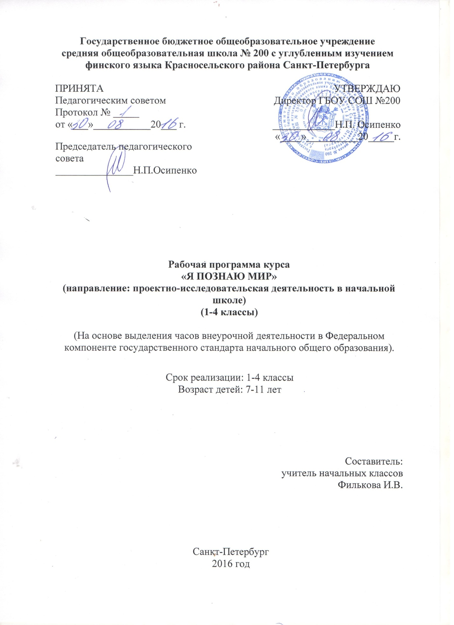

1. ПОЯСНИТЕЛЬНАЯ ЗАПИСКА
Программа курса разработана в соответствии с требованиями Федерального государственного образовательного стандарта начального общего образования, а также основной образовательной программой начального общего образования под редакцией А.А. Плешакова, а также в соответствии с программой организации учебно-исследовательской и проектной деятельности учащихся на ступени начального общего образования ГБОУ СОШ № 200. Организация внеурочной образовательной деятельности является обязательной частью образовательного процесса в школе и позволяет в полной мере реализовать его требования.
Необходимо наиболее полно познакомить ребят с картиной мира и научить пользоваться знаниями для упорядочивания своего опыта.Решение проблемных творческих задач – главный способ осмысления окружающего мира.
Цель программыпроектной деятельности «Я познаю мир» –овладение учеником основ практико-ориентированных знаний о природе родного края, освоение норм и способов сотрудничества и способов общения со сверстниками и родителями, формирование ценностно-смысловых ориентиров по охране окружающей среды, формирование информационной грамотности учащихся на основании самостоятельных исследований объектов и явлений окружающего мира.
В результате проектная деятельность предваряется необходимым этапом – работой над темой, в процессе которой детям предлагается собирать различную информацию по общей теме. При этом дети сами выбирают, что именно они хотели бы узнать в рамках данной темы. В процессе работы над темой поиск информации соответствует исключительно потребностям проектной деятельности и определяется интересами детей.
В итоге проектная деятельность организуется как двухкомпонентная.
Первый компонент– работа над темой – это познавательная деятельность, инициируемая детьми, координируемая учителем и реализуемая в проектах.
Второй компонент– работа над проектами – это специально организованный учителем или воспитателем и самостоятельно выполняемый детьми комплекс действий, завершающийся созданием творческих работ (т.е. продукта).
Задачи программы курса «Я познаю мир»:
- формировать представление о проектно-исследовательском обучении как ведущем способе учебной деятельности;
- обучать специальным знаниям, необходимым для проведения самостоятельных исследований;
- формировать и развивать умения и навыки исследовательского поиска;
- развивать познавательные потребности и способности, креативность,
- развивать коммуникативные навыки (партнерское общение);
- формировать навыки работы с информацией (сбор, систематизация, хранение, использование);
- формировать умения оценивать свои возможности, осознавать свои интересы и делать осознанный выбор.
Основные направленияпрограммы – научно-познавательное направление, духовно-нравственное и социальное. Проектная исследовательская деятельность, связанная с изучением курса «Окружающий мир», имеет также краеведческую направленность.
Прогнозируемые образовательные результаты
Формирование элементов УИД и ПД за счет развития следующих групп умений:
1)Рефлексивные и оценочные умения:
- умение осмыслить задачу, для решения которой недостаточно знаний;
- умение отвечать на вопрос: чему нужно научиться для решения поставленной задачи?
- умение соотносить полученные промежуточные и конечные результаты с поставленными целями;
- умение выполнять качественную оценку своей деятельности и деятельности одноклассников.
2) Поисковые умения:
- умение самостоятельно генерировать идеи, т.е. изобретать способ действия, привлекая знания из различных областей;
- умение самостоятельно найти недостающую информацию в информационном поле;
- умение запросить недостающую информацию у эксперта (учителя, консультанта, специалиста);
- умение находить несколько вариантов решения проблемы;
- умение выдвигать гипотезы;
- умение устанавливать причинно-следственные связи.
3) Организационные умения:
- умение ставить и принимать цели и задачи учебной деятельности;
- умение планировать, контролировать учебные действия в соответствии с поставленной задачей и условиями ее реализации;
- определение наиболее эффективных способов решения поставленной задачи;
- умение договариваться о распределении функций в совместной деятельности, осуществлять взаимный контроль;
- понимание причин успеха учебной деятельности и способности конструктивно действовать в ситуациях неуспеха.
4)Умения работы в сотрудничестве:
- умение коллективного планирования;
- умение взаимодействовать с партнером;
- умения взаимопомощи в группе в решении общих задач;
- умение находить и исправлять ошибки в работе других участников группы.
5)Коммуникативные умения:
- умение инициировать учебное взаимодействие со взрослыми – вступать в диалог, задавать вопросы и т.д.;
- умение вести дискуссию;
- умение излагать и отстаивать свою точку зрения;
- умение находить компромисс;
- навыки интервьюирования, устного опроса и т.п.
- умение в устной и письменной форме представлять ход и результаты своей деятельности.
6) Презентационные умения и навыки:
- навыки монологической речи;
- умение уверенно держать себя во время выступления;
- артистические умения;
- умение использовать различные средства наглядности при выступлении.
Формы проведения внеурочных занятий: экскурсии, выставки, презентации, индивидуальные занятия (в условиях выполнения домашнего задания).
Формы деятельности: индивидуальная (результат работы одного ученика); групповая (результат работы двух – четырех учеников); коллективная деятельность (результат работы коллектива).
Примеры проектов: создание коллажей, макетов, викторины, постановка мини-спектаклей и т.д.
Продолжительность – в течение учебного года 1 раз в неделю: 1 классы – 33 часа, 2 классы – 34 часа, 3 классы – 34 часа, 4 классы – 34 часа.
Тематический план 1-го года занятий

№  п/п | Тема | Часы теоретических занятий | Часы практических занятий | Всего часов по теме
 | Что такое проект? | 1 |  | 1
 | Что такое проблема? | 1 |  | 1
 | Как мы познаём мир. Источники информации. | 1 |  | 1
 | Как приходит осень? (осень на Северо-Западе России) | 1 | 2 | 3
 | Что растет и кто живет? (растительный и животный мир Северо-Запада России) | 2 | 2 | 4
 | Они нуждаются в защите! (растения и животные Красной книги Ленинградской области) | 1 | 2 | 3
 | Пришла зимушка-зима (зима на Северо-Западе России, природные явления). | 1 | 2 | 3
 | Традиции народов Северо-Западе России. | 2 | 2 | 4
 | Весна красна к нам пришла! зима (зима на Северо-Западе России, природные явления) | 1 | 2 | 3
 | Наши пернатые друзья. | 1 | 2 | 3
 | Люби и охраняй природу (экологические проблемы Северо-Запада России). | 1 | 2 | 3
 | Скоро лето! (правила безопасности) | 1 | 1 | 2
 | Что узнали и чему научились. Мой лучший проект. | 1 | 1 | 2

Тематический план2-го года занятий

№  п/п | Тема | Часы теоретических занятий | Часы практических занятий | Всего часов по теме
 | Структура проекта. | 1 |  | 1
 | Как поставить проблему? | 1 |  | 1
 | Как найти информацию? | 1 |  | 1
 | Растения наших лесов. | 1 | 2 | 3
 | Дары леса. | 2 | 2 | 4
 | Животные наших лесов. | 1 | 2 | 3
 | Наши домашние питомцы. | 1 | 2 | 3
 | Как защищаются животные. | 2 | 2 | 4
 | Наши меньшие братья (правила безопасности при обращении с животными). | 1 | 2 | 3
 | Что мы едим? | 1 | 2 | 3
 | Правила правильного питания. | 1 | 2 | 3
 | Лето – пора познаний. | 1 | 1 | 2
 | Что узнали и чему научились. Мой лучший проект. | 1 | 1 | 2

Тематический план3-го года занятий

№  п/п | Тема | Часы теоретических занятий | Часы практических занятий | Всего часов по теме
 | Основные этапы проекта. | 1 |  | 1
 | Учимся ставить вопросы. | 1 |  | 1
 | Виды источников информации. | 1 |  | 1
 | Я – частица природы. | 1 | 2 | 3
 | Как устроен мой организм. | 2 | 2 | 4
 | Как работает мой организм. | 1 | 2 | 3
 | Органы чувств. | 1 | 2 | 3
 | Береги здоровье смолоду. | 2 | 2 | 4
 | Разные дети на одной планете. | 1 | 2 | 3
 | Отчего и почему необходимо защищать детей? | 1 | 2 | 3
 | Мои интересы и увлечения. | 1 | 2 | 3
 | Как здоровым летом быть и здоровья накопить. | 1 | 1 | 2
 | Что узнали и чему научились. Мой лучший проект. | 1 | 1 | 2

Тематический план4-го года занятий

№  п/п | Тема | Часы теоретических занятий | Часы практических занятий | Всего часов по теме
 | Виды проектов. | 1 |  | 1
 | Способы познания окружающего мира. | 1 |  | 1
 | Учимся работать с электронными источниками информации. | 1 |  | 1
 | Водные ресурсы Северо-Запада России. | 1 | 2 | 3
 | Охрана водных ресурсов (проблемы охраны водных ресурсов Северо-Запада России) | 2 | 2 | 4
 | Земля-кормилица. | 1 | 2 | 3
 | Охрана земельных ресурсов (проблемы охраны земельных ресурсов Северо-Запада России). | 1 | 2 | 3
 | Промышленность Северо-Запада России. | 2 | 2 | 4
 | Чистый воздух – легкие планеты. | 1 | 2 | 3
 | Чистый город – залог здоровья его жителей. | 1 | 2 | 3
 | Экологические проблемы планеты. | 1 | 2 | 3
 | Лето – пора возможностей. | 1 | 1 | 2
 | Что узнали и чему научились. Мой лучший проект. | 1 | 1 | 2

Литература
1. Бельфер М. Несколько слов об исследовательских работах школьников / М. Бельфер // Литература: изд. дом Первое сентября. - 2006. - N 17. - С. 13-15
2. Волков С. Чтобы не было скучно / С. Волков // Литература: изд. дом Первое сентября. - 2006. - N 13. - С. 17-19.
3. Гайдина, Л. И. Изучаем «Окружающий мир» с увлечением. 1–4 классы / Л. И. Гайдина. – М. : 5 за знания, 2007.
4. Гильмеева Р.Х. Роль исследовательской деятельности учителя начальных классов в реализации идей развивающего обучения / Р. Х. Гильмеева // Начальная школа: плюс до и после. - 2006. - № 4. - С. 58-60.
5. Гликман И.З. Подготовка к творчеству: учебное исследование / И. З. Гликман // Школьные технологии. - 2006. - № 3. - С. 91-95.
6. Еремеева Е. Ю. Растения: Справочник школьника. – СПб.: Литера, 2005 г.
7. Кульневич С.В., Лакоценина Т.П. Нетрадиционные уроки в начальной школе. Ч. 1, 2. Практическое пособие. Воронеж: ТЦ «Учитель», 2004.
8. Ляхов П.Р. Я познаю мир: Детские энциклопедии. – М.: ООО «Изд-во АСТ-ЛТД», 2006. – 560 с.
9. Модестова Т. В. Животные: Справочник школьника. – СПб.: Литера, 2005
10. Николенко, Е. И. Тесты по природоведению : 1–4 классы / Е. И. Николенко. – М. : Первое сентября, 2002.
11. Плешаков А. А. От земли до неба: Атлас-определитель для учащихся начальных классов. – М.: Просвещение, 2004
12. Плешаков А. А. Зеленые страницы: Книга для учащихся начальных классов. – М.: Просвещение, 2005
13. Плешаков А. А. Великан на поляне, или Первые уроки экологической этики: Книга для учащихся начальных классов. М.: Просвещение, 2005
14. Руднянская Е.И. Интегрированные уроки по общеобразовательным дисциплинам и природоведению в начальных классах. – Волгоград: Учитель, 2007. – 69 с.
15. Тишурина, О. Н. Животные леса. Растения леса / О. Н. Тишурина. – М. : Дрофа, 2004.
16. Уроки экологии в начальной школе : пособие для учителя нач. кл. / авт.-сост. Е. И. Руднянская, Л. Б. Черезова. – М. : Сфера, 2007.

